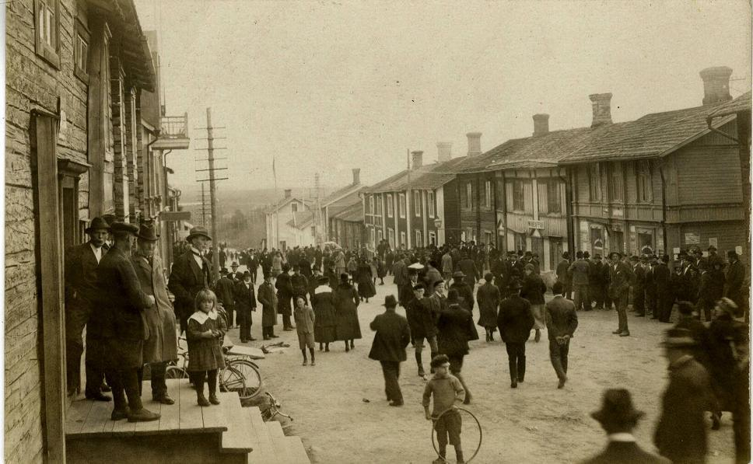Välkommen hem till

Tunnbrödsbakerskan Abba.

Här hemma hos Abba kunde du känna doften av nybakat bröd.

Abba var en riktigt stjärna på detta med tunnbrödsbak, hon bakade i en bagarstuga som fanns här i kyrkstadsområdet och hade du sån tur att du kom i ”rätt tid” så fick du avsmaka tunnbröd av allra, allra högsta kvalitet.

Welcome home to Tunnbrödsbakerskan Abba

Here at Abba´s house you could feel the cent of freshly baked bread.

Abba was a real star when it came to flatbread baking, she baked in a bakers hut that was here in the Kyrkstads area and if you were lucky enough to arrive at the “right time”, you got to taste flatbread of the very, very highest quality.

Läs mera om Kyrkstan här/Read more about Kyrkstan here:

